常州市2008-2009学年度第一学期期末质量调研
七年级生物试卷
说明：
1．本试卷分第Ⅰ卷(选择题)和第Ⅱ卷（非选择题）两部分，考试时间为60分钟，试卷满分为100分。
2．考试形式为开卷书面考试。可查阅所带教材，但要独立完成。
题号 | 第Ⅰ卷 | 第Ⅱ卷 |  |  |  |  |  | 总分 | 结分人 | 核分人
题号 | 第Ⅰ卷 | 26 | 27 | 28 | 29 | 30 | 31 | 总分 | 结分人 | 核分人
得分
选择题答题表
题号 | 1 | 2 | 3 | 4 | 5 | 6 | 7 | 8 | 9 | 10 | 11 | 12 | 13 | 14 | 15
答案
题号 | 16 | 17 | 18 | 19 | 20 | 21 | 22 | 23 | 24 | 25 | 得分  27  28 |  |  | 阅卷人
答案
第Ⅰ卷(选择题 共50分)
一、选择题（每小题只有一个选项符合题意，每小题2分，共50分，题目答案请填在上面的“选择题答题表”中）
1．下列不属于生物的是
A. 试管婴儿 B. 冰毒 C. 疱疹病毒 D. 蝌蚪
2．获首届国家最高科学技术奖的科学家袁隆平的突出成就是
A. 人类基因测序 B. 杂交水稻 C. 转基因技术 D. 克隆技术
3．右图表示海洋中植物数量随水深变化曲线，当水深约
植物数量
10
100
深度/米
10米时植物数量最多，100米向下便基本没有植物生存，
但有鱼虾活动。请分析导致这一现象的主要生态因素是
A．温度 B．二氧化碳
C．阳光 D．鱼虾

4．当你感冒到医院看病时，医生通常问你是否头痛、鼻塞，然后给你测体温，医生采取这些行动从科学探究的角度看，他的直接目的是
A. 交流 B. 获取事实和证据
C. 制定计划 D. 检验与评价
5．在研究影响鼠妇分布的环境因素的实验中所用鼠妇的数量应该是
A．一只 B．两只 C．三只 D．十只以上
6．王同学在使用显微镜时，压坏了载物台上的玻片标本。为了避免类似情况的发生，你建议他下降镜筒时，眼睛应注意显微镜的
A．物镜与装片间的距离 B．目镜里的视野
C．物镜与目镜间的距离 D．目镜与装片间的距离
7. 下图是洋葱鳞片叶表皮细胞临时装片的制作方法步骤图，其中正确的操作顺序是
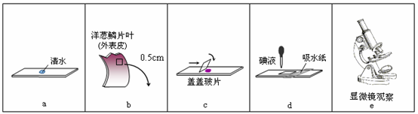
A.a→b→c→d→e B. b→a→c→d→e
C．a→b→e→c→d D．a→e→b→c→d
8．对植物细胞分裂过程的描述，错误的是
A.会出现染色体等结构 B.染色体平均分配到子细胞中
C.细胞质一般平均分成两等份 D.遗传物质在子细胞中加倍
9. 人体各种细胞在形态、结构和功能上有很大差异的原因是
A．细胞分裂 B.细胞分化 C．细胞生长 D．组织形成

10．下列关于一株白菜和一头牛的叙述中，错误的是
A．它们生命活动的基本单位是细胞。
B．它们都是由一个细胞——受精卵发育而来的。
C．它们的结构层次是：细胞 组织 器官 个体。
D．它们的各种组织的形成是细胞分化的结果。
11．某同学为了研究阳光对大豆发芽的影响，在两个同样的花盆中播下大豆种子，并且设计了如下的实验。
花盆 | 光线情况 | 温度 | 水
甲 | 向阳处 | 20℃ | 充足
乙 | 阴暗处 | 20℃ | 不充足
这个实验设计需要改进的地方是
A. 都应放在向阳处 B. 都应当浇给充足的水
C. 温度都应当是 0℃ D. 都应当不浇水
12．根吸收水分和无机盐的最主要的部位是
A．成熟区 B．伸长区 C．分生区 D．根冠
13．下列作物中,需要含磷的无机盐较多的是
①青菜 ②番茄 ③莴苣 ④大豆 ⑤马铃薯 ⑥甘薯
A. ①② B. ③⑤ C. ④⑥ D. ②④
14．不法商家为了提升奶粉的氮含量指标将三聚氰胺作为添加剂，导致我国几十万幼儿因此患病，此次的“毒奶粉”主要导致幼儿致病的部位是
A．神经系统 B．消化系统 C．呼吸系统 D．泌尿系统
15．发育成种子和果实的结构分别是
A．胚珠和子房 B．胚珠和卵细胞 C．子房壁和子房 D．子房和卵细胞
16．范·海尔蒙特发现，使柳树苗的重量大幅度增长的物质是
A．水 B．无机盐 C．氧气 D．二氧化碳
17．生物呼吸时呼出的二氧化碳主要是在下列哪个结构中产生的
A．肺部 B．导管 C．气孔 D．活细胞
18．李倩给萝卜施肥时，不小心施了大量的尿素，结果出现了“烧苗”现象,原因是
A. 土壤水分太多 B. 土壤温度太高
C. 土壤溶液浓度太高 D. 土壤空气太少
19．人和动物生长和发育所需的能量依赖于绿色植物的
A．吸收作用 B．呼吸作用 C．光合作用 D．蒸腾作用
20．植物呼吸作用的意义是
A．释放能量 B．分解有机物 C．产生二氧化碳 D．吸收氧气
21．我们常用来检验淀粉的溶液是
A. 食盐溶液 B. 酒精溶液 C. 碘酒溶液 D. 水
22．“藕断丝连”一词中的“丝”实际上是多个导管聚集在一起形成的。下列对导管的描述正确的是
A.它是运输水和无机盐的通道 B. 它存在于韧皮部中
C.它与茎的逐年加粗有关 D. 它是运输有机养物的通道
23．在过度密植作物茎叶严重遮阴的情况下，会造成减产，其主要原因是
①光合作用大于呼吸作用 ②呼吸作用大于光合作用
③有机物的积累大于有机物的消耗 ④有机物的消耗大于有机物的积累
A.①③ B.②④ C.①④ D.②③
24．大自然是我们的课堂。当你和同学漫步在绿树成荫、遍地青草的林间小路上时，会觉得空气特别地清新湿润，主要是因为绿色植物的
A．光合作用和呼吸作用 B．呼吸作用和运输作用
C．光合作用和蒸滕作用 D．蒸滕作用和运输作用
25．某化工子弟学校，紧靠交通繁忙路段，工厂每天排出大量的二氧化硫，为减少污染，学校周围应多种植的植物是
A．冬青和女贞 B．黄杨和苏铁 C．芭蕉和海桐 D．女贞和法国梧桐

第Ⅱ卷（非选择题 共50分）
- 非选择题（本大题包括6小题，共50分）
26．（9分） 当你在自然界畅游时，自然界的植物五彩缤纷，大自然的鸟语花香，飞禽走兽会给你带来无穷的乐趣与遐想：生命的世界真精彩，生物圈里真奇妙！要想探索生命的奥妙，必须从了解细胞开始。对比下列两幅图，回答下列问题：
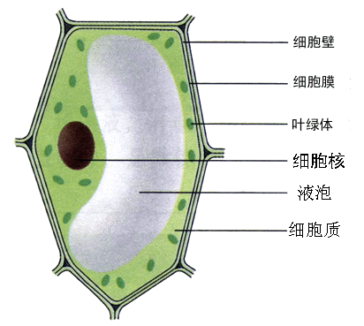
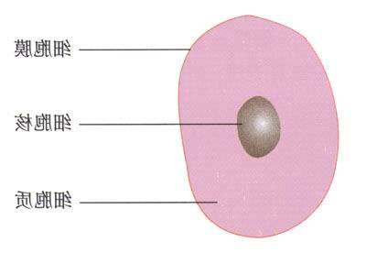
② ④ ⑥
① ②③ ④⑤⑥
A
B

（1）我们借助 这一工具来观察细胞结构，图A是 细胞的结构，图B是 细胞的结构。两细胞相比，前者具有细胞壁、____ ______和液泡。
（2）能控制物质进出细胞的基本结构是[ ] ；鲜果汁主要来源于A细胞结构中的[ ] 。
（3）染色体存在于[ ] ；在每种生物的体细胞中，染色体的形态、结构和 ____ __都是一定的。染色体的主要成分是蛋白质和____ __。
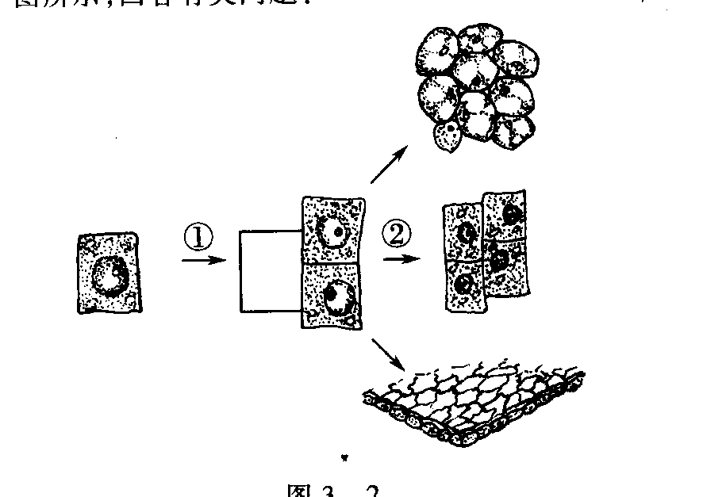
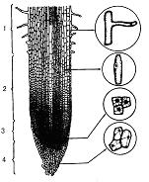
27．（8分）如右图所示，回答下列问题：
a

b

c

d

（1）图中①表示的过程是是细胞 过程，结果使得细胞的数量 。
（2）图中②表示的过程是细胞 的过程，结果形成了不同的 。
（3）植物根尖中完成①过程的主要部位是[ ] ；能使根不断生长的主要部位是[ ] 和[ ] 。当a区细胞细胞液浓度 （填“大于”或“小于”）土壤溶液浓度时，根细胞吸水。
28. （8分）冬枣亦称雁来红，是鲁北地区的一个优质晚熟鲜食品种。冬枣营养价值极高。维生素C的含量尤其丰富，有“活维生素丸”之美誉。为了提高产量，6月上旬，一般在“芒种”前后，全树枣花开花30%左右时，进行环割，环剥。
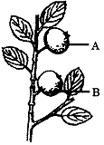
若右图是冬枣的一段枝条，上面长有两个近似相同的果实。如果将枝条的A、B两个部位间的树皮进行环剥。
（1）伤口的 （填“上方”或“下方”）的树皮会形成瘤状物。
（2）环剥实验说明，绿色植物制造有机物是通过 向 运输的。
（3）果实的形成主要与冬枣花的 和 结构有关。
（4）冬枣经过 、传粉和 ，结出果实和种子。在果实形成过程中，子房壁发育成果皮，种子也在 中形成。
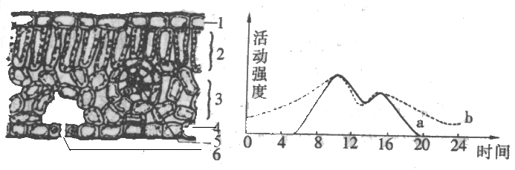
29．（9分）下图表示叶片的结构和叶在夏季一天中进行光合作用和呼吸作用这两种生命活动情况，请分析回答：
（1）叶片结构图中,1、4属于 组织，2、3属于 组织。
（2）图中曲线a表示的生命活动是 ，判断的理由是 。该生命活动进行的场所是 。
（3）图中结构[5]对曲线a所示生命活动的作用是：通过它 。
(4) 叶片与外界环境之间气体交换的门户是[ ] 。该结构在曲线a、b所示的生命活动中依次让 、 气体进入。
30．(8分)有一次小强上街买回来一袋黄豆芽放在阳光下，下午去打开一看，发现许多黄豆芽变成了“绿豆芽”，小强觉得奇怪，他把这一发现告诉了同学，他们决定把这个问题搞清楚，请你和他们一起去探究。
（1）提出问题： 能影响叶绿素的产生吗？
（2）作出假设： 对叶绿素的产生有影响。
（3）设计实验方案：
A．取一定数量的新鲜的黄豆芽分成两分，分别放在甲、乙两个容器中。
B．甲放在 下培养，把乙放在 处培养。
（4）该实验的预期效果是：甲中的黄豆芽 绿，乙中的黄豆芽 绿。（填“变”或“不变”）
（5）该实验证明了：叶绿素的形成需要 。
（6）本实验的变量是_______________。
31．（9分）分析资料，回答问题
资料一： 藻类是世界上最早的植物,它们没有真正的根、茎或叶，但它们有叶绿素，对地球表面从无氧的大气环境变为有氧环境起了巨大的作用。蓝藻是其中一类，它是鱼的天然饵料，有的蓝藻如发菜等为人们的食品。由于海洋占据了地球的大部分，藻类也成了我们呼吸的氧气的主要来源。
新闻链接 青岛海岸线蓝藻肆虐 “绿色奥运”面临危机
太湖蓝藻暴发致自来水变质 无锡市民抢购纯净水
安徽巢湖又现蓝藻 投放食藻鱼遭渔民偷捕
蓝藻繁殖旺盛 环境污染是祸根
国内首艘超声除藻船常州下水
资料二：村民大量焚烧秸秆 滚滚浓烟再袭常州
中国常州网讯 10月底，来自周边农村焚烧秸秆的浓烟薰得常州人眼泪直流,市区的能见度不过百米，不仅污染环境，更造成行车安全隐患,而常州机场的航班也受到影响。据了解，近几年每逢稻、麦收割季节总是浓烟弥漫,影响人民的生产和生活。
（1）资料中所描述的藻类、水稻等植物能进行光合作用，请用公式表示光合作用的基本过程。（2分）

（2）秸秆之所以能够燃烧，因为其中含有 。(2分)
A．有机物 B．光能 C．氧气 D．二氧化碳
（3）“二氧化碳排放、能源危机、环境污染”已成为当前热门的话题。请结合以上任意一份资料来谈一谈你的想法？(5分)

常州市2008-2009学年度第一学期期末质量调研
七年级生物试卷答案
一、选择题（本题包括25小题，每小题2分，共计50分。每小题只有一个选项符合题干的要求。）
题号 | 1 | 2 | 3 | 4 | 5 | 6 | 7 | 8 | 9 | 10 | 11 | 12 | 13 | 14 | 15
答案 | B | B | C | B | D | A | A | D | B | C | B | A | D | D | A
题号 | 16 | 17 | 18 | 19 | 20 | 21 | 22 | 23 | 24 | 25
答案 | A | D | C | C | A | C | A | B | C | D
- 非选择题（本大题包括6小题，共50分）
26．（9分）每空1 分
（1）显微镜，植物，动物，叶绿体
（2）[ ② ] 细胞膜 ，[ ⑤ ]液泡
（3）[ ④ ] 细胞核 ，数目 ，DNA
27．（8分）每空1 分
（1）分裂，增多。
（2）分化，组织。
（3）[ c] 分生区 ， [ c ] 分生区 ，[ b ] 伸长区 ，大于
28. （8分）每空1 分
（1）上方。 （2）筛管，下。
（3）雄蕊，雌蕊。 （4）开花，受精，子房
29．（9分）每空1 分
（1）保护，基本。
（2） 光合作用，因为它发生在白天， 叶绿体。
（3）运输水分。
(4) [ 6 ] 气孔 ，二氧化碳，氧气
30．(8分) 每空1 分
（1）光。 （2）光。
（3）光（黑暗），黑暗（光） （4）变（不变），不变（变）
（5）光。 （6）光照
31．（9分）
叶绿体
光
（1）（2分） 二氧化碳＋水 有机物＋氧气

（20(2分) A
（3）(5分) 答案是开放的，观点正确即可得分。

